**Bataille navale mobile**

Objectif de ce mini-projet 2

Déroulement et règles du jeu de base (sur 15 points) 2

Le menu d’accueil 2

Caractéristiques du jeu 2

Caractéristique des navires 2

Les actions d’un navire par tour de jeu et par joueur 3

Visualisation des 2 grilles 4

Victoire d'une partie 4

En extension (sur 5 points) 5

Planning et équipes 5

Compte-rendu à déposer sur campus 5

# Objectif de ce mini-projet

L’objectif de votre projet est de réaliser un jeu de bataille navale mobile dans le langage C, en mode console. Vous devrez permettre à deux joueurs humains de s’affronter, mais également à un joueur seul d’affronter l’ordinateur (intelligence artificielle). Pour info, l’Intelligence Artificielle la plus basique pour faire jouer un ordinateur, c’est l’aléatoire ;-)

# Déroulement et règles du jeu de base (sur 15 points)

### Le menu d’accueil

Une fois lancé, le jeu proposera un menu classique permettant de réaliser les actions suivantes :

1. Jouer une partie : joueur 1 vs joueur 2 ou joueur vs ordinateur
2. Aide (doit expliquer clairement les règles du jeu et les touches du clavier à utiliser lors d’une partie)
3. Quitter

### Caractéristiques du jeu

Le joueur et l’ordinateur disposent chacun de deux grilles de 15*15 cases :

* Une grille n°1 pour positionner et visualiser ses navires
* Une grille n°2 pour visualiser les dégâts causés à l’adversaire

Chaque joueur possède une flotte de 10 navires :

* 1 cuirassé
* 2 croiseurs
* 3 destroyers
* 4 sous-marins

### Caractéristique des navires

* Chaque type de navire est de taille différente :

|  |  |
| --- | --- |
| type | taille |
| cuirassé | 7 cases |
| croiseur | 5 cases |
| destroyer | 3 cases |
| sous-marin | 1 case |

* Le positionnement des navires :

En début de jeu les navires sont positionnés aléatoirement et bien répartis dans la grille N° 1 de chaque joueur (voir ci-dessous des exemples). **C’est le joueur 1 qui commence la partie ou le joueur humain si c’est contre l’ordinateur**. Les navires peuvent être positionnés verticalement ou horizontalement sur la grille. Mais attention, deux navires ne peuvent occuper la même case.

**Positionnement**  **des navires sur la grille n°1**  **Positionnement**  **des navires sur la grille n°1**

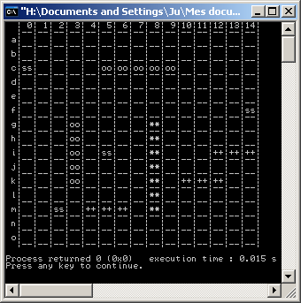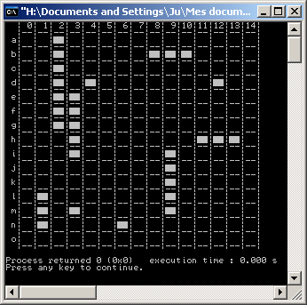**du joueur 1 du joueur 2 ou l’ordinateur**

* La puissance de tir (nombre de cases touchées autour du point d’impact) dépend du type de navires :

|  |  |
| --- | --- |
| type | Puissance de tir |
| cuirassé | 9 cases |
| croiseur | 4 cases |
| destroyer | 1 case |
| sous-marin | 1 case |

### Les actions d’un navire par tour de jeu et par joueur

Chaque joueur (humain et ordinateur) joue à tour de rôle. Bien entendu, un joueur ne doit pas voir les grilles de son adversaire : seules les grilles du joueur en cours sont affichées.

A chaque tour de jeu, les joueurs peuvent choisir l’une des 2 actions suivantes sur un seul navire de leur choix de la grille n° 1, en choisissant les coordonnées de l’une des cases du navire :

1. Tirer. Le joueur tire en choisissant les coordonnées d’une case valide de l’adversaire (grille n° 2). Chaque destroyer n’est muni que d’une seule fusée éclairante. Le premier tir d’un destroyer dévoile un carré de 4*4 cases dans la grille adverse à partir du coin haut et gauche. Mais attention, les navires adverses de ce carré ne seront visibles que lors du tour du jeu (quelques secondes). Pour couler un navire, il faut avoir touché toutes les cases qu’il occupe : un cuirassé est plus résistant qu’un simple destroyer,  les sous-marins ne peuvent être coulés que par d’autres sous-marins. Dans ce cas, le navire adverse coulé disparaît et la case touchée s’affiche sur la grille n° 2.
2. Déplacer le navire d’une seule case sauf s’il est touché. Un navire ne peut pas se déplacer en diagonale. Il ne peut se déplacer que dans sa direction horizontale ou verticale, et d'une seule case à la fois, et le point cardinal de déplacement (est ou ouest s’il est horizontal, nord ou sud s’il est vertical). Evidemment, en cas d'obstacle (case de déplacement occupée par un autre navire ou le bord de la grille), un navire ne pourra pas effectuer son déplacement et devra tenter une nouvelle action.

**A chaque tour de jeu, il faudra visualiser l’action, les coordonnées et le type du navire choisis par l’ordinateur.**

### Visualisation des 2 grilles

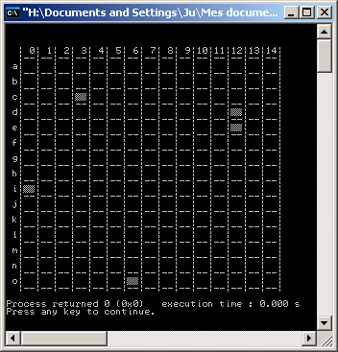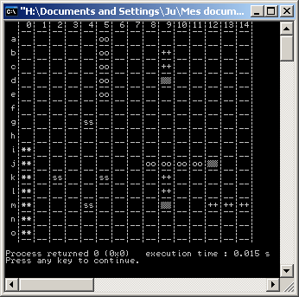Les captures d’écran ci-dessus sont données à titre d’exemples. A vous d’imaginer comment visualiser au mieux vos navires et les dégâts subits ou causés à l’adversaire.

Exemple (grille n°1) : En d9 et m9, 2 destroyers ont été touchés. En j12, un croiseur a été touché.

Exemple (grille n°2) : En i0, c3, o6, d12 et e12, des navires adverses ont été touchés.

### Victoire d'une partie

Le premier qui a coulé toute la flotte de son adversaire a gagné la partie !

# En extension (sur 5 points)

**Si vous avez terminé le JEU DE BASE**, vous pourrez vous essayer à certaines des suggestions suivantes, voire proposer vos propres extensions, en fonction de vos envies et capacités…

* A chaque instant, le joueur peut quitter la partie en cours avec une touche du clavier. La partie est alors sauvegardée dans un fichier texte. La sauvegarde comprend la position et le type de tous les navires restant, touchés et coulés des grilles.
* L’IA est plus intelligente que l’aléatoire quand c’est au tour de l’ordinateur de jouer
* L’ordinateur peut suggérer un coup viable lorsque le joueur humain semble coincé
* Un chronomètre est associé à joueur et augmente à chaque fois qu’il a la main pour jouer. Le chrono s’arrête une fois la pièce placée et la main donnée au joueur suivant.
* Un score est mémorisé pour le gagnant sous forme de temps individuel pour gagner la partie.
* Couleurs des navires …
* Paramétrage de la taille de la grille, du nombre d’unités …

# Planning et équipes

**Période de réalisation du projet :** 4 semaines **du 13 novembre au 10 décembre** 2017 et **soutenances semaine du 11 décembre 2017**.

# Compte-rendu à déposer sur campus

Vous devrez déposer 2 compte-rendu sur la page campus du « **Projet Informatique 1** », dans la section « **Compte-rendu à déposer** » sur la page <http://campus.ece.fr/course/view.php?id=593> en respect des consignes de dépôt spécifiées sur cette page campus :

**1) Un compte-rendu (10 pages maximum) de conception du projet contenant les éléments suivants au plus tard le dimanche 3/12 à 23h55 :**

- Page de garde avec titre du projet et noms des coéquipiers  
- Présentation synthétique sans copier/coller su sujet  
- Données, Traitements, Entrées/Sorties de l'Interface (DTI) extraits du sujet du projet sous forme de tableau

- Répartition des tâches  
- Analyse Chronologique et Descendante (ACD) détaillant les étapes et sous-étapes des traitements (futurs sous-programmes) à effectuer sur les données, d'après le DTI.-  Algorithmes ou organigrammes des traitements en respect de leur analyse descendante.

-  Tests fonctionnels : trace d’exécution prenant en considération divers cas d’étude, avec un schéma mémoire à la preuve. Il s’agit de vérifier si vous êtes capables de tester la validité ou non de vos algorithmes avant leur codage sur machine

- Un bref bilan collectif et individuel à cette étape du projet  
- Citez vos sources. Tout plagiat est rigoureusement interdit.

1. Le code au plus tard le dimanche 10/12 à 23h55